UD2 - PRÁCTICA 8: FOREIGN KEY COMPUESTA

1. 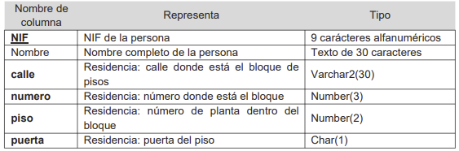Crea la tabla PERSONAS2 con los siguientes campos:

Las personas se identifican por su NIF.

Los campos: calle, número, piso y puerta indican la vivienda de residencia de la persona. Esa vivienda debe estar previamente dada de alta en la tabla BLOQUES_PISOS, creada anteriormente. Define la foreign key que referencie a la tabla BLOQUES_PISOS.

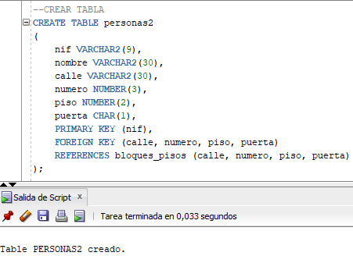

¿Qué formato de restricción has utilizado y por qué? (columna/tabla)

Hay que usar el formato de restricción de tipo tabla porque la FK está formada por un total de cuatro campos.

1. Inserta las siguientes personas. Si hay algún problema interpreta el error:



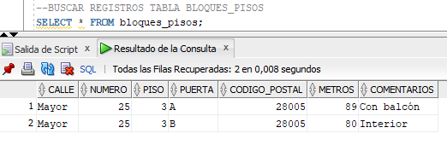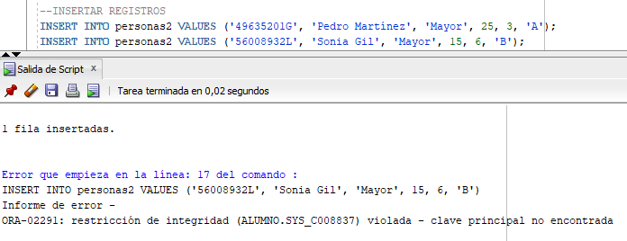El primer registro se inserta sin problemas, pero en el segundo aparece el error ORA-02291 que indica que no se encuentra la clave principal, esto es debido a que en la tabla BLOQUES_PISOS no hay ninguna PK que cumpla todos los datos de esta segunda inserción:

Por tanto, para introducir el segundo registro de la tabla PERSONAS2 habría que crear primero un registro en la tabla BLOQUES_PISOS que tuviera los mismos campos en calle, numero, piso y puerta (es decir, ‘Mayor’, 15, 6, ‘B’).